Тема: Обробка форм на Web-сторінці.
Мета: Вивчення засобів і можливостей HTML для створення форм на Web- сторінці та їх обробка за допомогою CGI- додатків.
Індивідуальне завдання: Розробити HTML документ, який задає форму на Web- сторінці, розробити CGI- додаток який обробляє данні з форми.
Код сторінки:
<HTML>
<HEAD>
<TITLE>Лабораторная работа №9 Борисов А.П. КИТ 35</TITLE>
<STYLE>
.kn{background:#e0e0ff;border:outset 4 red;font-size:4.5mm}
</STYLE>
</HEAD>
<BODY>
<H1 align="center">Registration form</H1>
<FORM METHOD=POST ACTION="http://localhost/cgi-bin/CGI.exe">
<TABLE ALIGN=center STYLE="color:#000080;font:6mm;">
<TR><TD VALIGN=center>Login
<TD><INPUT TYPE=text NAME="Login" SIZE=15 VALUE="Enter login" CLASS="form">
<TR> <TD VALIGN=center>Password
<TD><INPUT TYPE=password NAME="Password" VALUE="Enter password" SIZE=15 MAXLENGTH=14 CLASS="form">
<tr><td valign=center>Notes
<td><textarea name="notes" rows=3 class="form">Some note</textarea>
<TR><TD VALIGN=top>Favorite color
<TD>
<INPUT TYPE=checkbox NAME="color" VALUE="red" CHECKED >Red <BR>
<INPUT TYPE=checkbox NAME="color" VALUE="green">Green <BR>
<INPUT TYPE=checkbox NAME="color" VALUE="blue">Blue<BR>
<INPUT TYPE=checkbox NAME="color" VALUE="colourlessness">Colourlessness<BR>
<BR>
<TR> <TD VALIGN=top>Sex<BR>
<TD>
<INPUT TYPE=radio NAME="Sex" VALUE="male" CHECKED>male<BR>
<INPUT TYPE=radio NAME="Sex" VALUE="female" >female<BR>
<BR>
<TR><TD VALIGN=top>Are you agree?<BR>
<TD><SELECT NAME="agreement" SIZE=1 CLASS="form">
<OPTION SELECTED VALUE="yes">Yes, I am
<OPTION VALUE="no">No, I am not
<OPTION VALUE="notsure">I'm not sure...
</SELECT>
</TABLE>
<P ALIGN=center>
<INPUT TYPE=submit VALUE="Registration" CLASS="kn">&nbsp;&nbsp;
<INPUT TYPE=reset VALUE="Reset" CLASS="kn">
</FORM>
</BODY>
</HTML>
CGI:
#include "main.h"
void main(void)
{
using namespace std;
char *szQueryString;
char *szMethod,*szString;
int size;
// Вывод HTTP-заголовка:
printf("Content-type:text/html;charset=windows-1251\n\n");
// Динамическое формирование Web-страницы:
printf("<H1 style=\"text-align:center;font:italic bold 10mm;color:red\">\
Страница сформирована CGI приложением </H1>");
szMethod=getenv("REQUEST_METHOD");
printf("<P style=\"text-align:center; font-size:7mm; color:green\"> Метод передачи данных: %s</p>",szMethod);
size=atoi(getenv("CONTENT_lENGTH"));
szString=(char*)malloc(size*sizeof(char));
fread(szString,size,1,stdin);
szString[size]='\0';
printf("<P>Объем переданных параметров: %d</p>",size);
printf("<P>Параметры, переданные из формы: %s</p>",szString);
for(int i=0;i<size;i++)
{
if(szString[i]=='+')
szString[i]=' ';
}
char *token;
char seps[] = "=&";
token = strtok(szString,seps);
while( token != NULL )
{
printf( "<P> %s:", token );
token = strtok( NULL, seps );
printf( "%s</p>", token );
token = strtok( NULL, seps );
}
}

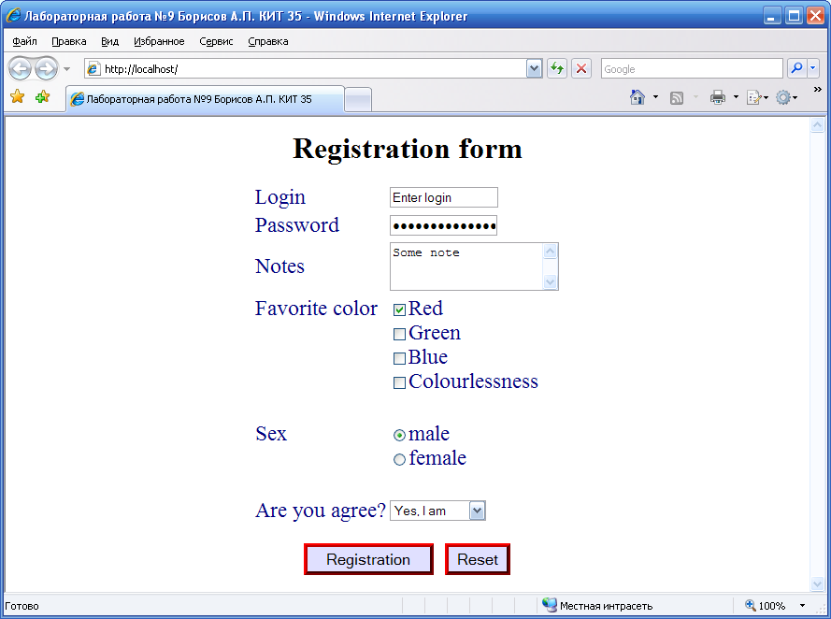
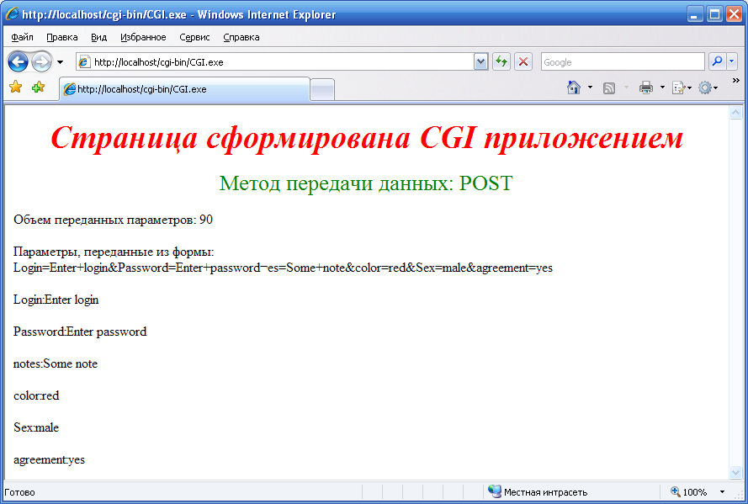
Рис.1 Зображення сторінки у браузері.
Висновок: у ході лабораторної роботи вивчив засоби і можливості HTML для розміщення форм на Web- сторінці, розробив CGI- додаток для обробки даних.

